**Orientação consulta usuários e permissões:**

Acessar o Menu Recursos> Configurações> Usuários> Permissões> Permissão tela, após abrir a tela deverá ser clicado no ‘F5’ no teclado. Esse processo leva alguns minutos, e irá registrar informações no banco de dados.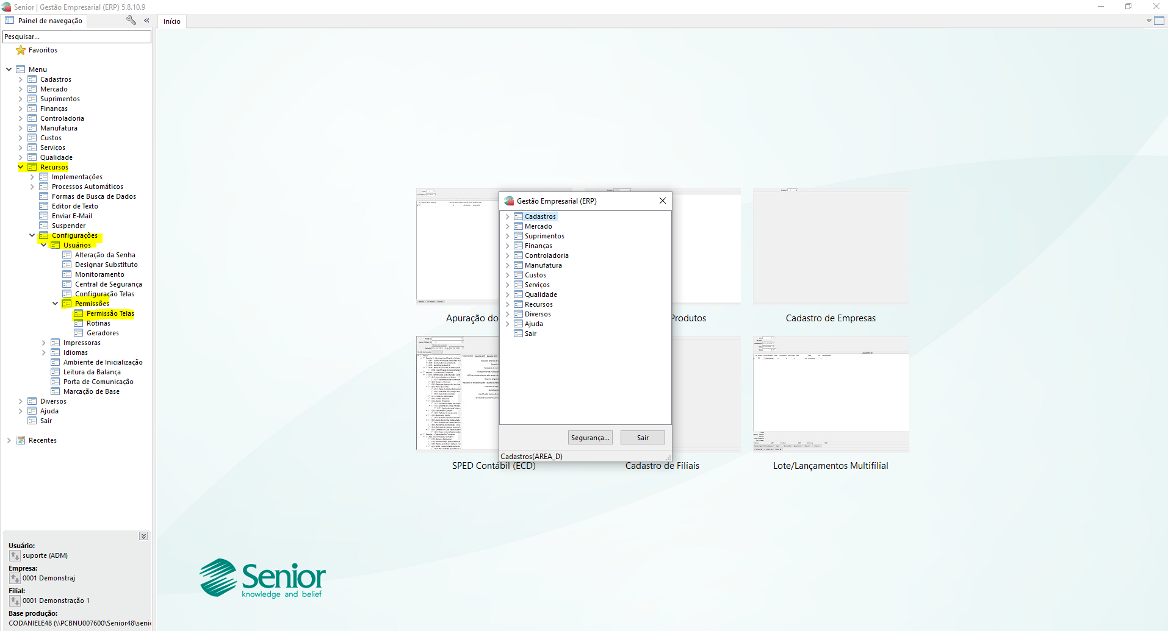

Após terminar, acessar o Menu Cadastro>Relatórios> Usuários:

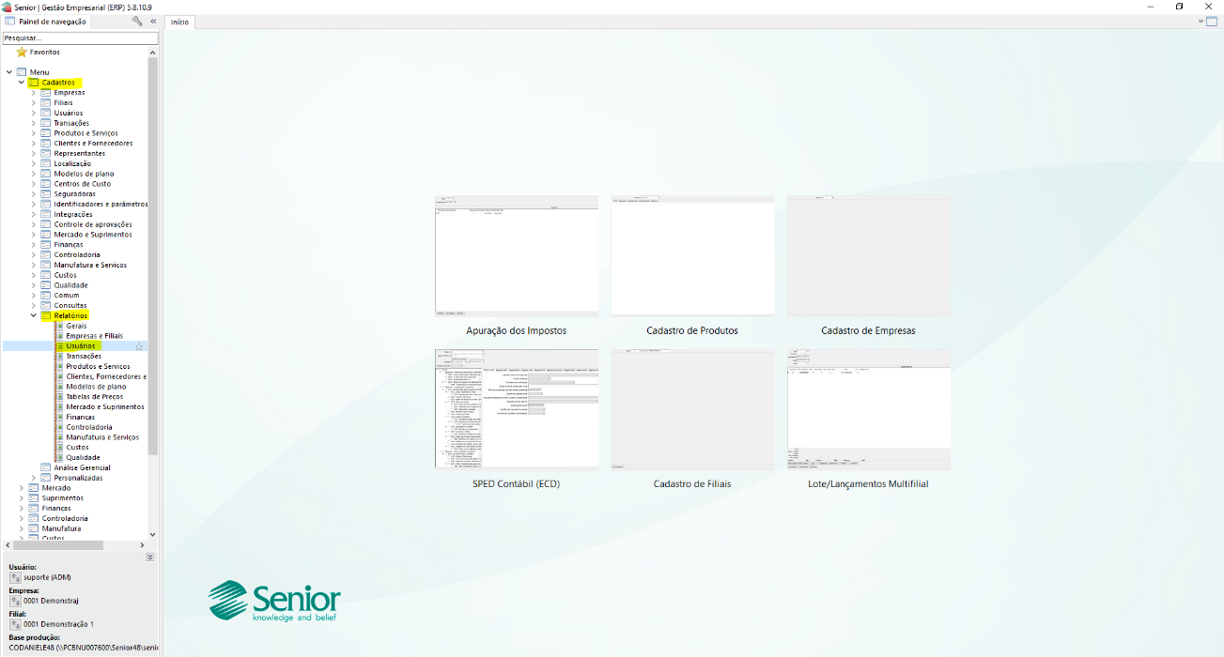

Será aberta a tela abaixo, onde deverá ser utilizado o relatório 004 para verificar as permissões de cada usuário e o relatório 006 para verificar em qual grupo cada usuário se encontra:

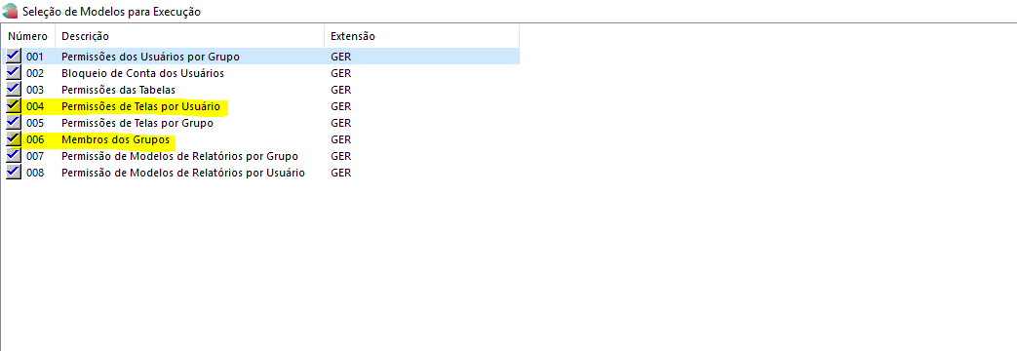

**Exemplo:** Vamos utilizar o relatório 004- Permissões de tela por Usuário, filtrando os usuários ativos:

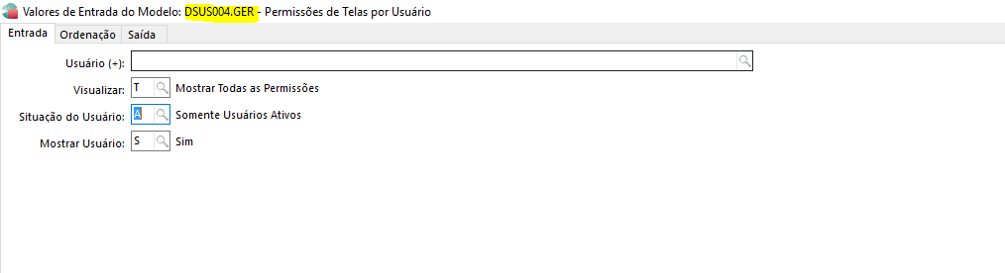

Consultamos todas as telas que o usuário 16 tem permissão:

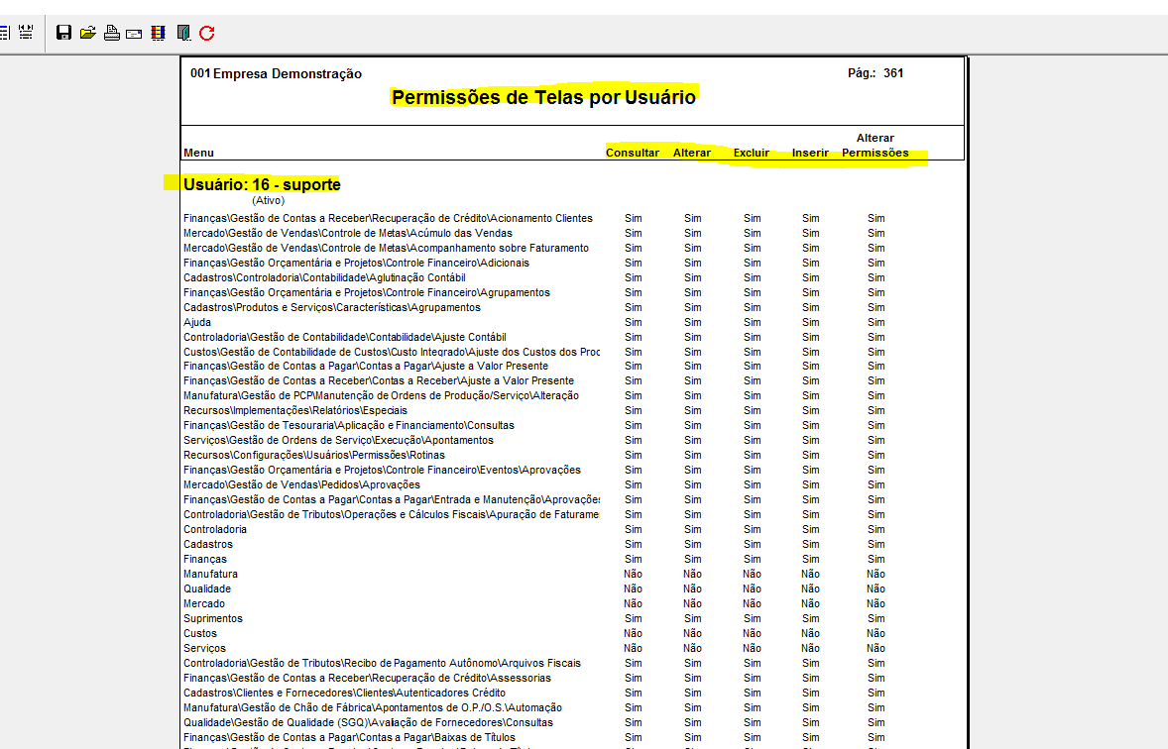

Após isso rodamos o relatório 006-Membros dos Grupos, e verificamos em qual Grupo o usuário 16 está ligado, nesse exemplo ele não está dentro de nenhum grupo:

